Состав Общественной палаты города Красноярска 2025 - 2027 годы
​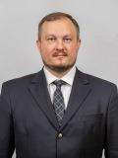 | ​Ткачев Лев Викторович  председатель Общественной палаты,  заместитель начальника Красноярской железной дороги по работе с органами власти
​ | ​Джаббаров Ислам Ровшанович  заместитель председателя Общественной палаты,  директор АНО «Профессиональный центр дополнительного образования и социальных технологий»
​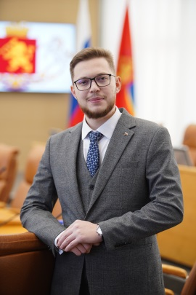 | ​Шишкин Артём Александрович  секретарь Общественной палаты,  член АНО ПОИ «Институт развития молодежи»
​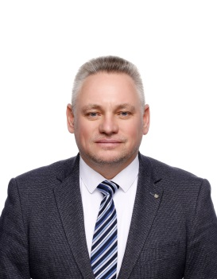 | ​Соколовский Эдуард Владимирович  член Ассоциации собственников малоформатной торговли
​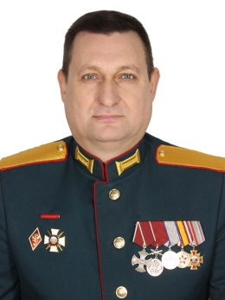 | ​  Гладышев Алексей Владимирович  заместитель председателя КРОО «Союз ветеранов специальной военной операции»  ​
​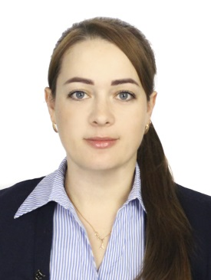 | ​Думлер Алёна Александровна  председатель РО ООО «Всероссийская федерация спорта лиц с интеллектуальными нарушениями» в Красноярском крае
​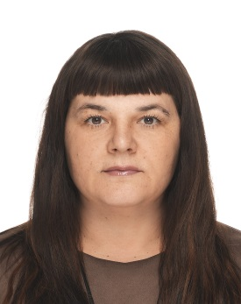 | Загуменникова Светлана Валентиновна  директор АНО «Центр защиты животных «Соседи/Бездомный пес»​
​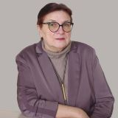 | ​Бухарова Евгения Борисовна  Директор Института экономики, государственного управления и финансов ФГАОУ ВО «Сибирский федеральный университет»
​ | ​  Делинский Сергей Степанович  президент Благотворительного фонда помощи военнослужащим и членам их семей «Сибирская дивизия»
​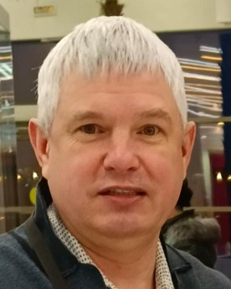 | ​  Колесников Владимир Владимирович  заместитель руководителя Красноярского представительства Союза ветеранов военной разведки
​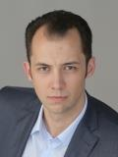 | ​Казаков Роман Владимирович  Председатель координационного совета МОД «Народный контроль в сфере жилищно-коммунального хозяйства»
​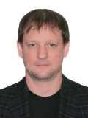 | ​Каташин Сергей Юрьевич  президент КРОСО «СПОРТКЛАСС»
​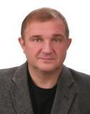 | ​Нифантьев Алексей Дмитриевич  член АНО «Культурно-рекреационный центр «Яркие дела»
​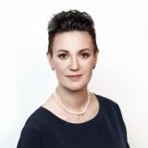 | ​Поталовская Татьяна Николаевна  генеральный директор АНО «Центр искусств»
​ | ​  Григорьев Дмитрий Сергеевич  член АНО «Развитие креативных индустрий»
​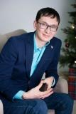 | ​Турушев Максим Иннокентьевич  директор АНО дополнительно профессионального образования «Академия современных технологий инженерного мастерства»
​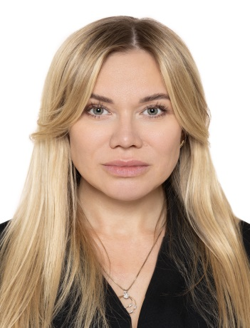 | ​  Комкова Юлия Александровна  директор БФ «Причал добра»
​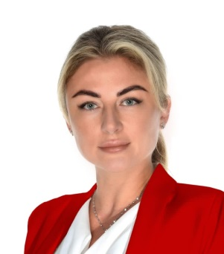 | Черняк Ирина Николаевна  заместитель генерального директора ООО «Телекомпания 8 канал», помощник депутата Красноярского городского Совета депутатов Головкина И.Р.
​​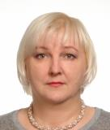 | ​Шикунова Ольга Анатольевна  председатель комиссии «События»  АНО Спортивно-оздоровительный клуб «Шаг за шагом к мечте»
​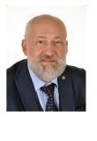 | ​Южанников Александр Юрьевич  генеральный директор ООО «СЦМ»
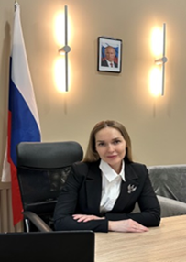 | ​Кызынгашева Анна Олеговна  социальный координатор филиала Государственного фонда поддержки участников специальной военной операции «Защитники Отечества» по Красноярскому краю

